ХЕРСОНСЬКИЙ НАЦІОНАЛЬНИЙ ТЕХНІЧНИЙ УНІВЕРСИТЕТ КАФЕДРА ПРОГРАМНИХ ЗАСОБІВ І ТЕХНОЛОГІЙ ФАКУЛЬТЕТУ ІНФОРМАЦІЙНИХ ТЕХНОЛОГІЙ ТА ДИЗАЙНУ

Лабораторна робота №4

# з дисципліни: «Технології кросс-платформної розробки»

Виконав студент групи 4ПР1 І.Д. Кирдун

Перевірив, ст. викладач Хохлов В.А.

Херсон – 2022

Лабораторна робота №4

Тема: базові віломості про віджети Flutter

Лістинг коду:

import 'package:flutter/material.dart';

void main() {

  runApp(MyApp());

}

class MyApp extends StatelessWidget {

  @override

  Widget build(BuildContext context) {

    return MaterialApp(

      debugShowCheckedModeBanner: false,

      home: Scaffold(

        body: Container(

          child: MyWidget(),

        ),

      ),

    );

  }

}

// text

class MyText extends StatelessWidget {

  final text;

  MyText(this.text);

  @override

  Widget build(BuildContext context) {

    return Text(text);

  }

}

//images

class MyImage extends StatelessWidget {

  @override

  Widget build(BuildContext context) {

    return Container(

      child: Column(

      children: <Widget>[

        Image.network('https://picsum.photos/250?image=9'),

        Image.network('https://picsum.photos/250?image=9'),

      ],

    ),

    );

  }

}

class MyWidget extends StatefulWidget {

  @override

  createState() => new MyWidgetState();

}

// state for MyWidget

class MyWidgetState extends State<MyWidget> {

  String str = "0";

  int counter = 0;

  void typeNumber() {

    counter++;

    if (counter % 2==0) {

      str = 'Odd';

    }else {

      str = 'Even';

    }

  }

  @override

  Widget build(BuildContext context) {

    return MaterialApp(

      debugShowCheckedModeBanner: false,

      home: Scaffold(

        appBar: AppBar(),

        body: Center(

          child: Column (

            children: <Widget>[

              MyText(str),

              MyImage(),

              RaisedButton(

                onPressed: () => {setState(() => typeNumber())},

                color: Colors.orange,

                child: Text(

                  'Click',

                  textAlign: TextAlign.center,

                  style: TextStyle(color: Colors.white),

                ),

              ),

            ],

          ),

        ),

      ),

    );

  }

}

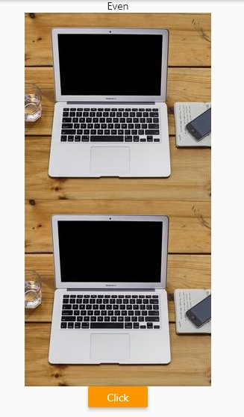

Рис. 1 – демонстрація роботи коду